Техническая спецификация
Офисная мебель должна соответствовать по дизайну и размеру, корпоративным образцам. По всем лотам требуемая гарантия - 3 года и ежеквартальное сервисное обслуживание.
Поставка по заявкам, высланным по электронной почте в течение 2015 года.
Лот №1 Кресло офисное для сотрудника

Спинка
Эргономичная профилированная спинка
Задняя часть спинки обита тканью и снабжена пластиковой крышкой прямоугольной формы, закрывающей только нижнюю часть спинки

Подлокотники
Подлокотники с мягкими полиуретановыми накладками, регулируемые по высоте (версия GTR)

Сиденье
Эргономичное профилированное сиденье

База и ролики
Пластиковая база
два типа роликов: для твердых поверхностей и ковровых покрытий

Размеры кресла в мм:
- высота в нижнем положении не менее 960
- высота в верхнем положении не менее 1090
- диаметр базы не менее 660
- ширина сиденья не менее 500
- глубина сиденья не менее 445
- высота спинки не менее 555

Транспортные габариты:
- Вес: не более 14,9кг
- Объем:не менее 0,2м3
- Упаковка: гофрокартон от 654*308*688мм до 660*310*700мм (1 изделие в коробке)

Цвет темно- серый, ткань 100% полиолефин
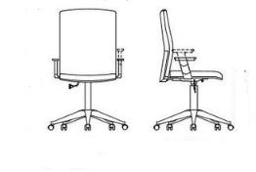
Обязательное предоставление технической спецификации

